- 기획서 버전 관리
버전 | 업로드 일자 | 작업자 | 업데이트 내역
0.00 | 2026.03.16 | 우성혁 | 초안 작성
0.01 | 2026.03.19 | 우성혁 | 스토리라인 설명 추가  AI NPC 키워드 부여 시스템 설명 추가
0.02 | 2026.03.23 | 윤대식 | UI 배치 및 구현

1. 게임 진행

1-1. 아웃게임 로직
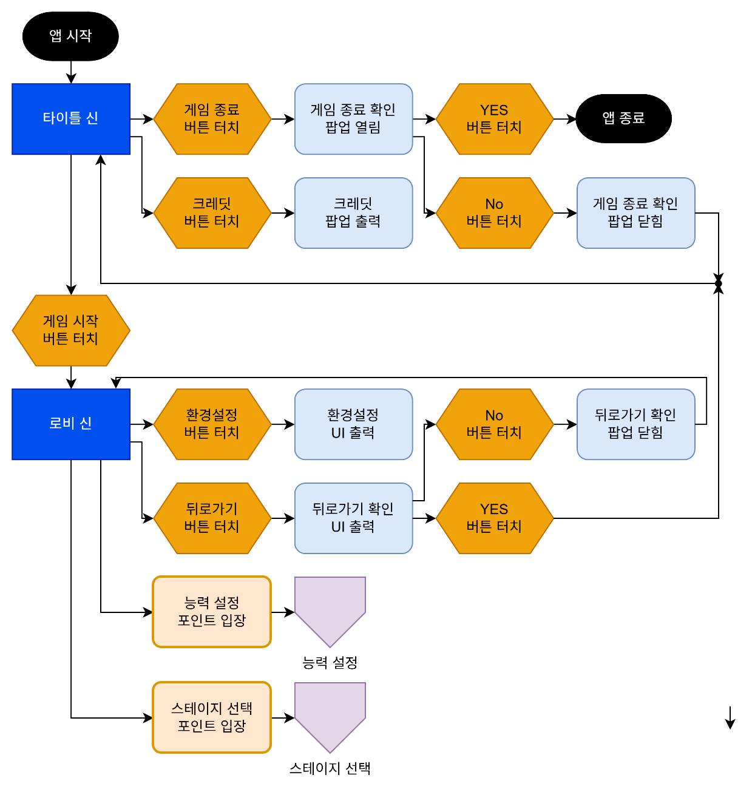
<아웃게임(스테이지 외부) UI 흐름도>
- 앱 실행 시 타이틀 신에 게임 시작 버튼, 게임 종료 버튼, 크레딧 버튼이 출력된다.
  - 게임 시작 버튼 터치 시 데이터 로딩 후 로비 신으로 이동한다.
  - 게임 종료 버튼 터치 시 종료 확인 팝업을 출력하며, 게임 종료 확인 팝업에서 앱을 종료할 수 있다.
  - 크레딧 버튼 터치 시 크레딧 팝업을 출력하며, 크레딧 팝업에는 개발 팀원 및 사용 리소스 목록이 출력된다.
- 로비 신은 로비 레벨과 UI 캔버스로 구성된다.
  - 로비 레벨에는 능력 선택 구역, 스테이지 선택 구역이 배치된다.
    - 로비 레벨에서 능력 선택 구역에 진입 시 능력 설정 UI가 UI 캔버스에 출력된다.
    - 로비 레벨에서 스테이지 선택 구역에 진입 시 스테이지 선택 UI가 UI 캔버스에 출력된다.
  - 로비 신의 UI 캔버스에는 기본적으로 환경설정 버튼, 뒤로 가기 버튼이 출력된다.
    - 환경설정 버튼 터치 시 환경설정 팝업이 출력된다.
    - 뒤로 가기 버튼 터치 시 뒤로 가기 팝업이 출력되며, 뒤로 가기 팝업에서 타이틀 신으로 이동할 수 있다.

1-1-1. 능력 설정
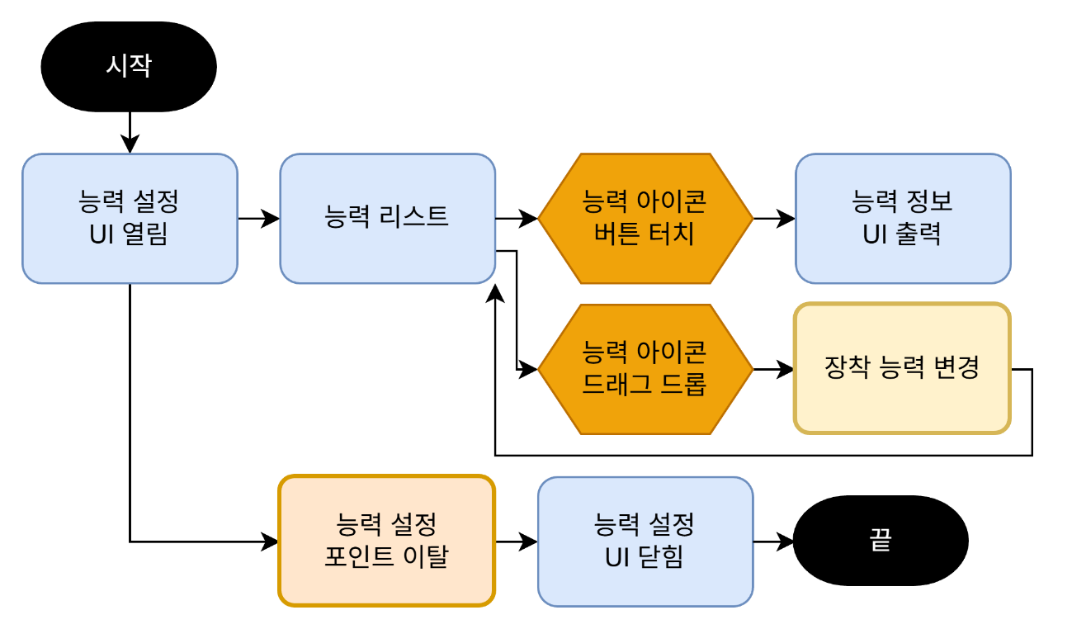
<능력 설정 동작 흐름도>
- 플레이어 캐릭터가 능력 설정 포인트의 트리거 구역 내에 접촉해 있는 동안 능력 설정 UI가 출력된다.
  - 플레이어 캐릭터가 능력 설정 포인트의 트리거 구역에서 벗어나면 능력 설정 UI가 비활성화된다.
- 능력 설정 UI는 장착 능력 슬롯, 능력 리스트, 능력 정보 구역으로 구성된다.
  - 장착 능력 슬롯에 유저가 스테이지에서 사용할 수 있는 능력 슬롯이 출력된다.
    - 장착 능력 슬롯에 능력이 장착되어 있지 않은 경우 빈 칸으로 처리한다.
  - 능력 리스트에 현재 유저가 획득한 플레이어 능력이 출력된다.
  - 능력 정보 구역에 선택 중 상태인 능력의 정보가 출력된다.
- 장착 능력 슬롯이나 능력 리스트의 능력 아이콘 터치 시 해당 능력이 ‘선택 중’ 상태가 된다.
  - 선택 중 상태인 능력은 장착 능력 슬롯 및 능력 리스트에 선택 중 UI가 출력된다.
  - 빈 칸 터치 시 선택 중인 능력의 선택 중 상태가 해제되고, 능력 정보 구역이 초기화 상태로 출력된다.
- 능력 리스트의 능력 아이콘을 드래그 하여 장착 능력 슬롯에 드롭 하면 드래그한 능력을 드롭 한 슬롯에 장착한다.
  - 장착 능력 슬롯 이외의 구역에 드롭 하는 경우 장착 처리가 발생하지 않는다.
  - 이미 장착된 능력이 있는 칸에 드롭 할 경우 새로 드롭 한 능력으로 장착 능력이 교체된다.
  - 장착 능력 슬롯의 장착 상태는 능력 아이콘을 드롭 할 때마다 자동으로 저장된다.

1-1-2. 스테이지 선택
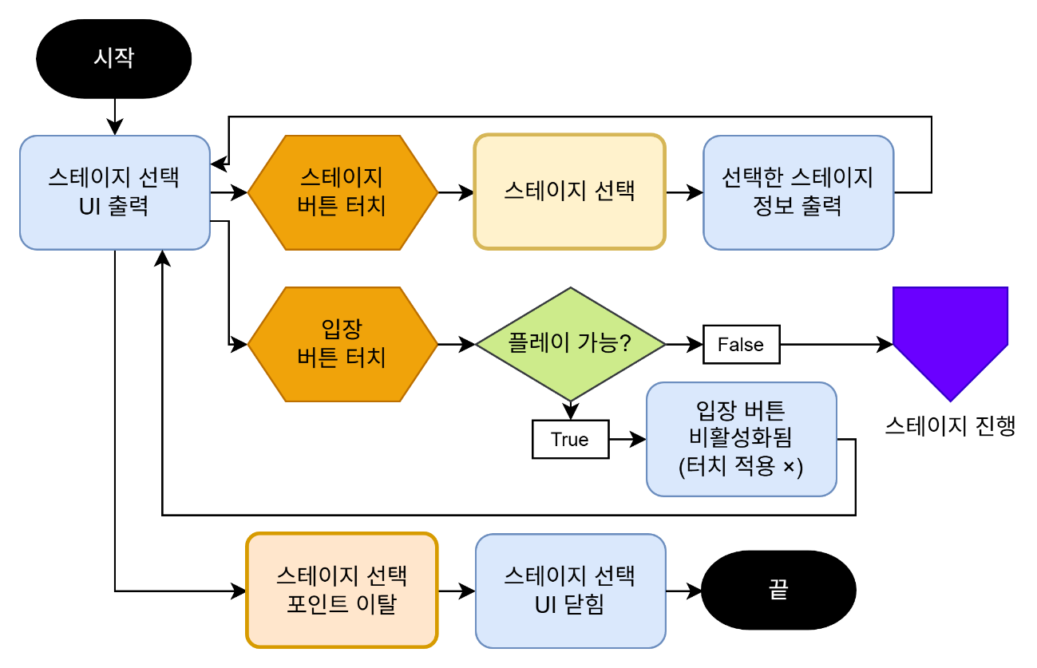
<스테이지 선택 동작 흐름도>
- 플레이어 캐릭터가 스테이지 선택 포인트의 트리거 구역 내에 접촉해 있는 동안 능력 설정 UI가 출력된다.
  - 플레이어 캐릭터가 스테이지 선택 포인트의 트리거 구역에서 벗어나면 능력 설정 UI가 비활성화된다.
- 스테이지 선택 UI에는 스테이지 리스트, 스테이지 정보 구역, 입장 버튼이 출력된다.
  - 스테이지 리스트에 입장 가능한 스테이지 목록이 버튼 스크롤 형식으로 출력된다.
    - 각 스테이지는 고유한 (n번) ID를 가지며, 이전(n-1번) 스테이지를 클리어한 이후에 선택 가능한 상태로 활성화된다.
- 스테이지 리스트에서 스테이지 버튼을 터치 시 선택 가능한 상태이면 선택 중 상태가 된다.
  - 스테이지 데이터가 플레이 가능한 상태로 업데이트되지 않은 경우에는 입장 버튼을 터치해도 선택되지 않는다.
  - 선택한 스테이지의 데이터가 스테이지 정보 구역에 출력된다.
- 스테이지를 선택한 상태에서 해당 스테이지가 플레이 가능한 상태인 경우, 입장 버튼 터치 시 데이터 로딩 후 스테이지 신으로 이동한다.
  - 플레이 가능한 상태가 아닌 경우 입장 버튼이 활성화되지 않고, 터치 시 처리가 진행되지 않는다.

1-2. 스테이지 플레이
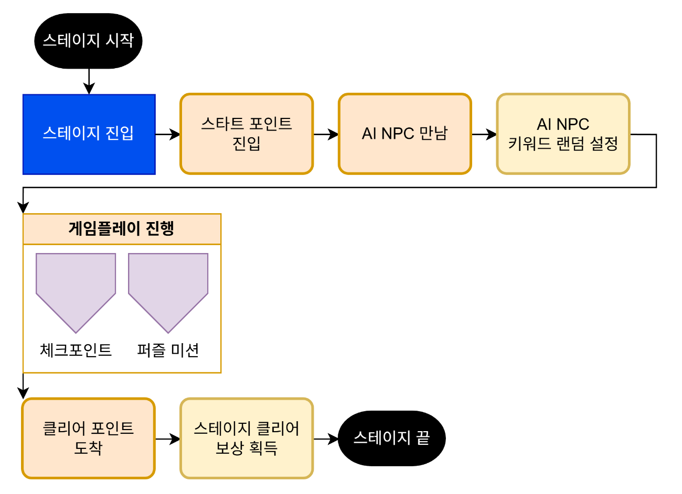
<스테이지 플레이 흐름도>
- 로비에서 스테이지를 선택하여 스테이지에 진입하여 스테이지 플레이를 시작한다.
  - 스테이지 플레이 시작 시 각 스테이지 신에 설정된 스타트 포인트에 플레이어 캐릭터가 출력된다.
  - 스테이지 신에 진입한 시점에 해당 스테이지에 배치된 AI NPC에게 키워드가 부여된다.
- 스테이지 내에서 AI NPC와 함께 게임 플레이를 진행한다.
  - 각 스테이지는 정해진 클리어 포인트에 도달하는 것으로 완료할 수 있다.
- 스테이지 내에는 체크포인트와 퍼즐 미션이 배치된다.
  - 체크포인트에서 로비에 복귀하여 플레이어 능력을 다시 설정할 수 있다.
  - 퍼즐 미션은 클리어 포인트에 도달하기 위해 경유해야 하는 지점을 막는 형태로 배치한다.
- 스테이지의 클리어 포인트에 도달 시 정해진 클리어 보상을 획득한다.
- 클리어 보상 획득 후 스테이지가 종료되며, 플레이어 캐릭터가 로비 신으로 이동한다.

1-2-1. 체크포인트
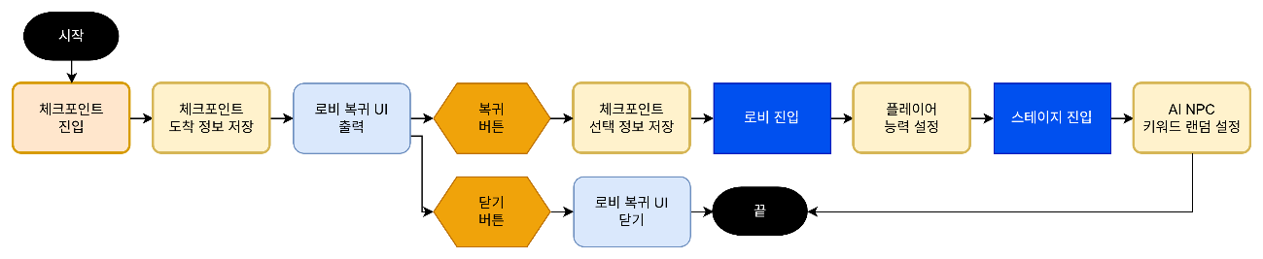
<체크포인트 동작 흐름도>
- 체크포인트에 도착 시 체크포인트에서 로비로 복귀할 수 있는 UI가 출력된다.
  - 도착한 체크포인트는 ‘발견함’ 상태가 활성화된다.
    - 각 체크포인트는 ‘발견함’ 상태를 가지며, 스테이지에 최초 진입 시 비활성화된 상태로 초기화된다.
  - 로비 복귀 UI에서 로비로 이동하지 않고 스테이지를 계속 진행할 수도 있다.
- 체크포인트에서 로비로 복귀 시 로비 신에 진입한다.
  - 로비 복귀 선택 시 해당 체크포인트의 정보가 스테이지 선택 메뉴에 저장된다.
  - 로비 신에서 플레이어 능력을 다시 설정할 수 있다.
- 로비로 복귀 후 스테이지 선택 메뉴에서 플레이 중인 스테이지로 복귀할 수 있다.
  - 스테이지 선택 메뉴는 이동 전 체크포인트가 자동으로 선택된 상태로 출력된다.
  - 스타트 포인트 및 ‘발견함’ 상태가 활성화된 체크포인트 중 1개 지점을 선택하여 스테이지 신으로 이동한다.
  - 스테이지 신에 다시 진입 시 AI NPC의 키워드가 다시 설정되어, 플레이어 캐릭터가 진입한 포인트에 지정된 NPC 등장 포인트에 출력된다.

1-3. 스토리라인 동선
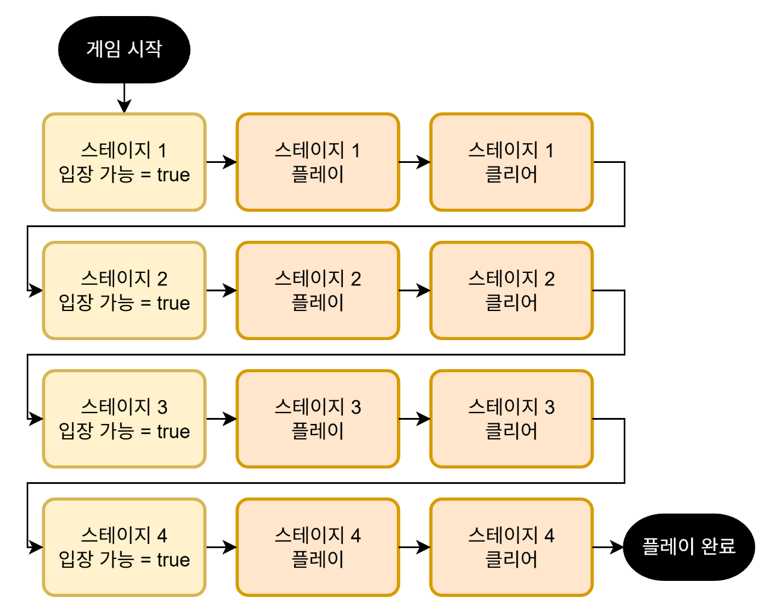
<스토리라인 동선 흐름도 (스테이지 4까지 구현 시)>
- 유저가 게임을 처음 시작한 시점에서는 스테이지 1만 입장 가능한 상태로 설정된다.
- 유저가 스테이지에 입장하여 해당 스테이지를 클리어한 시점에 다음 스테이지가 개방된다.
  - 데이터 테이블 구조에서는 현재 시점에 클리어한 스테이지의 [Stage-ID] 값과 동일한 [Stage-prevStage] 값을 가지는 스테이지가 입장 가능한 상태로 전환되는 것으로 구현한다.
- 설정된 모든 스테이지를 클리어하면 게임 플레이가 완료된다.

1-4. AI NPC 키워드 부여 시스템
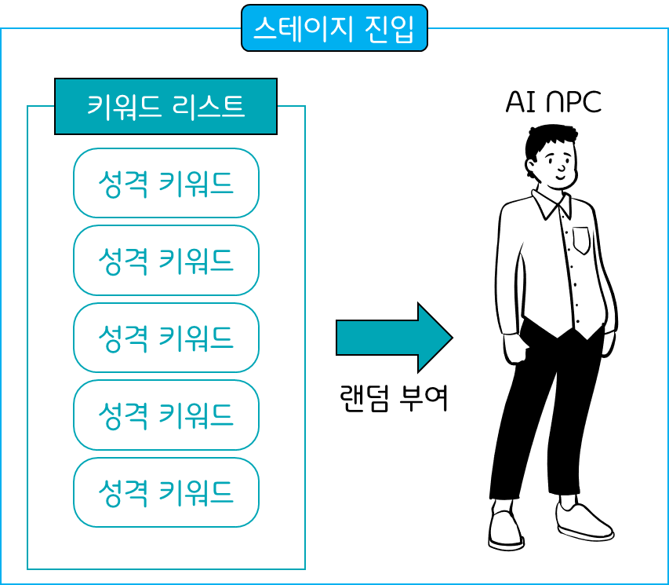
스테이지에 진입한 시점에 해당 스테이지 내에 배치된 NPC의 성격 키워드가 설정된다.
- 게임 데이터에 NPC에게 부여될 수 있는 키워드 리스트가 존재한다.
  - 각 키워드에는 AI에 행동 패턴을 제시하는 설명, 대사 출력 시 사용하는 패턴 설명, 패턴에 따른 대사 예시 텍스트가 부여되어 있다.
- 일부 키워드는 키워드별로 정해진 스테이지를 클리어한 이후에 부여될 수 있다.
  - 데이터 테이블 구조에서는 [NPCPiece-stageRequire] 값에 입력된 [Stage-ID] 값을 가지는 스테이지를 클리어한 시점에 부여 가능 상태가 활성화되는 것으로 구현한다.
  - 초기 시점부터 부여될 수 있는 키워드의 경우 [NPCPiece-stageRequire] 값을 정해진 초기값(0)으로 입력하여 처리한다.
- 게임 플레이 중 Scene을 새로 로드 한 시점에 AI NPC의 성격 키워드가 랜덤으로 부여된다.
  - 로비에서 스테이지에 진입 시(스테이지 시작, 체크포인트에서 로비 방문 후 스테이지로 귀환) 및 스테이지 내에서 신 전환 시에 키워드 부여 기능이 발동된다.
  - 키워드 부여 기능 발동 시 부여 가능한 상태의 성격 키워드가 NPC마다 정해진 개수 범위(최소 개수 이상 ~ 최대 개수 이하) 내에서 부여된다.

2. UI

2-1. AppStart
- 앱 실행 시 출력되는 입장 신 UI

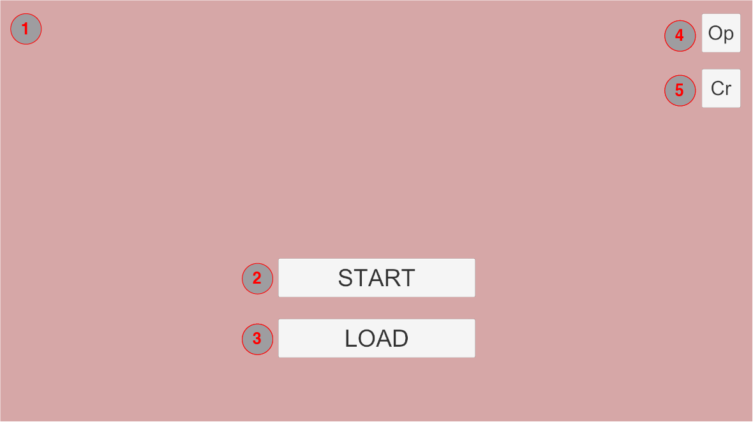
No. | 이름 | 종류 | 설명
1 | BackGround_Img | 이미지 | 게임 타이틀 이미지를 출력
2 | Start_Btn | 버튼 | 클릭하여 Lobby 신으로 이동
3 | Load_Btn | 버튼 | 클릭하여 로드패널을 출력
4 | Option_Btn | 버튼 | 클릭하여 옵션패널을 출력
5 | Credit_Btn | 버튼 | 클릭하여 크레딧 패널을 출력

2-2. Option UI
- StartScene의 옵션 버튼 누를 시 출력되는 Panel UI

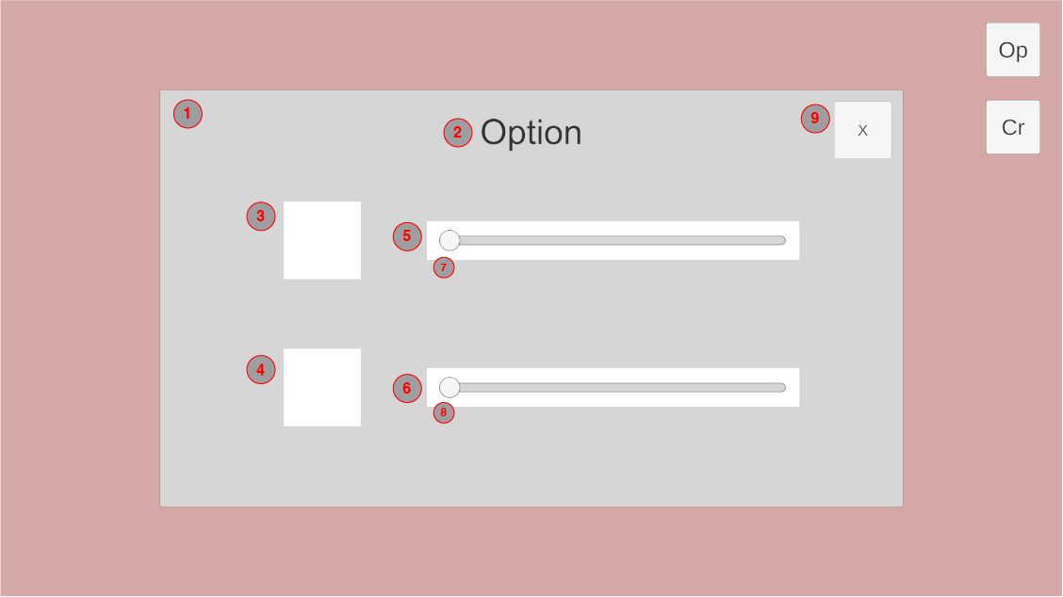
No. | 이름 | 종류 | 설명
1 | Option_Panel | 패널 | 옵션 패널 이미지를 출력
2 | Option_Title | 텍스트 | 옵션 타이틀 텍스트 출력
3 | Speaker_IMG | 이미지 | 스피커 슬라이더 설명을 위한 이미지 출력
4 | Mouse_IMG | 이미지 | 마우스 슬라이더 설명을 위한 이미지 출력
5 | V_SliderBack_Img | 이미지 | 스피커 슬라이더 가시성을 위한 이미지 출력
6 | M_SliderBack_Img | 이미지 | 마우스 슬라이더 가시성을 위한 이미지 출력
7 | Volume_Slider | 슬라이더 | 전체 볼륨조절을 위한 슬라이더 출력
8 | Mouse_Slider | 슬라이더 | 마우스 감도 조절을 위한 슬라이더 출력
9 | Close_Btn | 버튼 | 클릭하여 옵션 패널 닫기

2-3. Credit UI
- StartScene의 크레딧 버튼 누를 시 출력되는 Panel UI

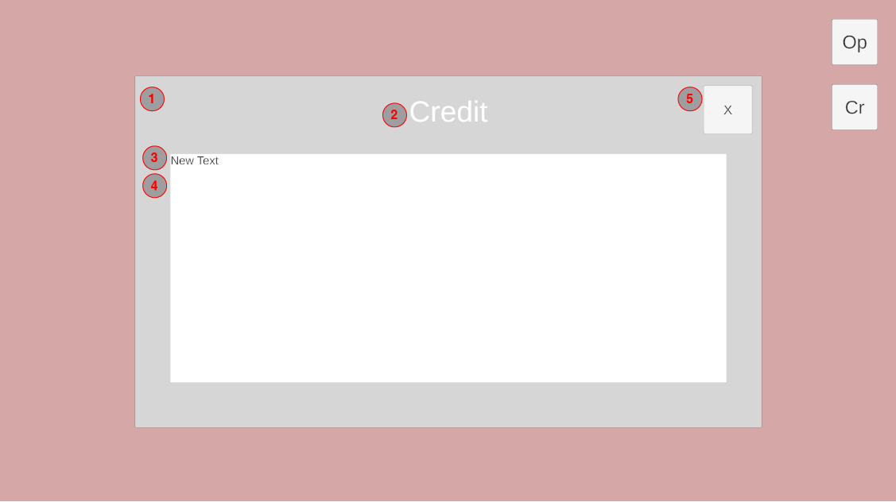
No. | 이름 | 종류 | 설명
1 | Credit_Panel | 패널 | 크레딧 패널 이미지를 출력
2 | Credit_Title | 텍스트 | 크레딧 타이틀 텍스트 출력
3 | Image | 이미지 | 크레딧 타이틀 입력란을 위한 이미지 출력
4 | Text | 이미지 | 크레딧 내용 입력
5 | Close_Btn | 버튼 | 클릭하여 크레딧 패널 닫기

2-4. Load UI
- StartScene에서 Load 버튼 누를 시 출력되는 Panel UI
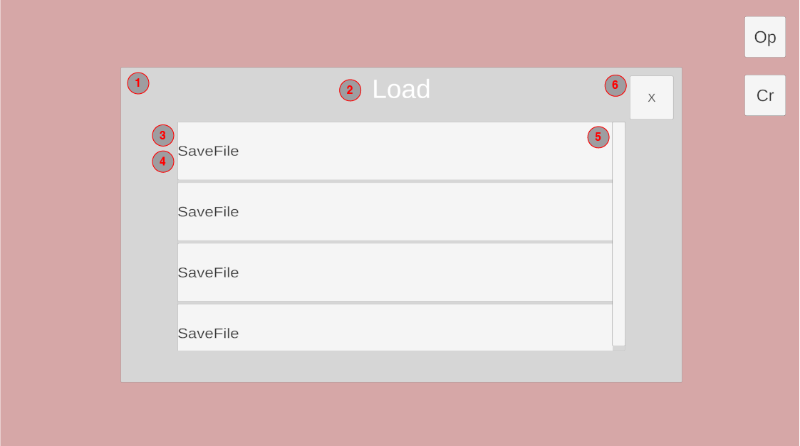
No. | 이름 | 종류 | 설명
1 | Load_Panel | 패널 | 크레딧 패널 이미지를 출력
2 | Load_Title | 텍스트 | 크레딧 타이틀 텍스트 출력
3 | Scroll View | 스크롤 뷰 | 세이브파일 스크롤 할 수 있는 공간
4 | View Point | 레이아웃 그룹 | 세이브파일을 담아둘 공간
5 | Scrollbar Vertical | 스크롤 바 | 스크롤 뷰를 위 아래로 이동할 스크롤 바
6 | Close_Btn | 버튼 | 클릭하여 크레딧 패널 닫기

2-5. PlayScene
- 전반적인 게임 플레이UI
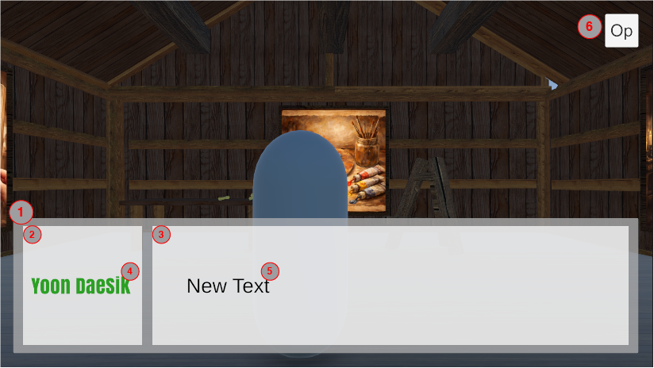
No. | 이름 | 종류 | 설명
1 | Text_Panel | 패널 | 텍스트 패널 이미지를 출력
2 | N_txt_img | 이미지 | NPC 이름 텍스트의 가시성을 위한 이미지
3 | C_txt_img | 이미지 | 대화 내용 텍스트의 가시성을 위한 이미지
4 | NameTxt | 텍스트 | 플레이어 또는 NPC의 이름을 나타내는 텍스트
5 | ChatTxt | 텍스트 | 대화 내용을 담을 텍스트
6 | Close_Btn | 버튼 | 클릭하여 크레딧 패널 닫기

3. 데이터 구성

3-1. NPCPiece
- AI NPC가 생성될 때 부여되는 성격 데이터 리스트를 정리한 테이블.
No. | 변수 명 | 자료형 | 설명
1 | ID | int | 각 키워드의 고유 ID 번호
2 | keyword | string | 각 키워드의 이름 텍스트
3 | stageRequire | int | 각 키워드를 NPC에게 부여 가능한 상태로 획득하기 위해 클리어해야 하는 스테이지 ID  - [Stage-ID] 값 참조.
4 | desc | string | 각 키워드를 가진 NPC의 성격 설명 텍스트
5 | speechPattern | string | 각 키워드를 가진 NPC의 대사 출력 시 패턴 설명 텍스트
6 | speechExample | string | 각 키워드를 가진 NPC의 대사 출력 예시 텍스트

3-2. Stage
- 스테이지 데이터 정보를 정리한 테이블
No. | 변수 명 | 자료형 | 설명
1 | ID | int | 각 스테이지의 고유 ID 번호
2 | prevStage | int | 각 스테이지에 진입하기 위해 먼저 클리어해야 하는 스테이지 ID  - [Stage-ID] 값 참조.
3 | sceneName | string | 각 스테이지 진입 시 불러오는 스테이지 신 파일명
4 | stageName | string | 각 스테이지의 이름 텍스트
5 | BGM | string | 각 스테이지에서 출력되는 배경 음악 사운드 파일명

